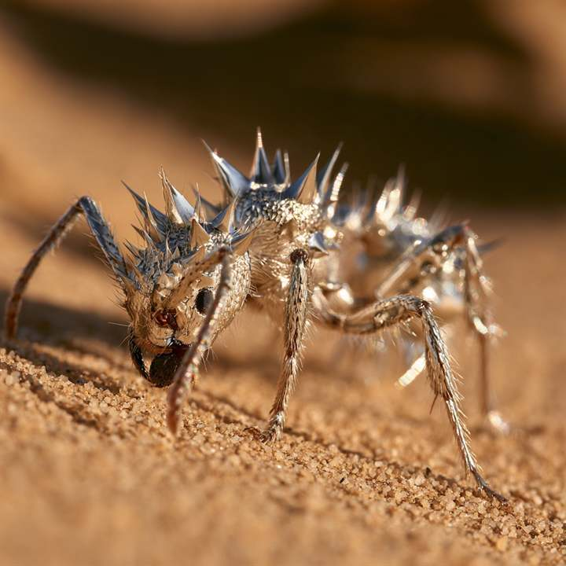
להשלמת קרדיט · נמלת הכסף הסהרתית
BIOMATIC · מהטבע לחומר · קירור מעטפת הבניין
כשהמכונה
לא מצאה
נמלת הכסף מקררת את עצמה בשמש של 70 מעלות. המכונה חיפשה חומר שיעשה את זה, ולא מצאה אף מועמד שעבר את כל השערים. זו התגלית החשובה ביותר בסדרה.
אד' ענת דוד שטיבלמן · עם המכונה של טבלה מחזורית כרשת

01 מה הטבע עושה
הנמלה יוצאת לחפש מזון כשהחול מגיע ל-70°C. היא שורדת בזכות שערות שחתכן משולש.
הן מחזירות את אור השמש, ובאותו זמן פולטות את חום הגוף בתחום שבו האטמוספרה שקופה, היישר אל השמים.
הפרדה בין אורכי גל, לא צבע לבן.
02 מה המכונה ניסתה
חומרי המוצא: Al₂O₃, SiO₂ ו-MgO, חומרים לבנים שמשמשים בציפויי קירור. המכונה ניסתה 546 החלפות.
B₂O₃ ו-CaO עברו את שער התפקוד, אבל נפסלו בשער המים: הם מגיבים עם לחות. מה שנשאר, כמו GeO, Ru₂O₃ ו-Ir₂O₃, הן השערות בלי שום נתון שמראה שהן מקררות.
החומרים הטובים כבר בשימוש.
העיקרון אינו "צבע לבן" אלא הפרדה בין אורכי גל.
מתוך BIOMATIC, "נמלת הכסף הסהרתית"

03 למה היא לא מצאה
BIOMATIC כותבת שהעיקרון אינו "צבע לבן", אלא הפרדה בין אורכי גל. אצל הנמלה, ההפרדה הזו נעשית בצורה של השערה, לא בהרכב הכימי שלה.
המכונה מחליפה יסודות. היא לא רואה צורה. ולכן היא מצאה את הגבול שלה.
הצעד הבא אינו חומר חדש, אלא מבנה חדש מחומר קיים: חלקיקים, שכבות וחריצים בגודל של אורך גל.
כשהפתרון בצורה, החלפת יסודות לא תמצא אותו.
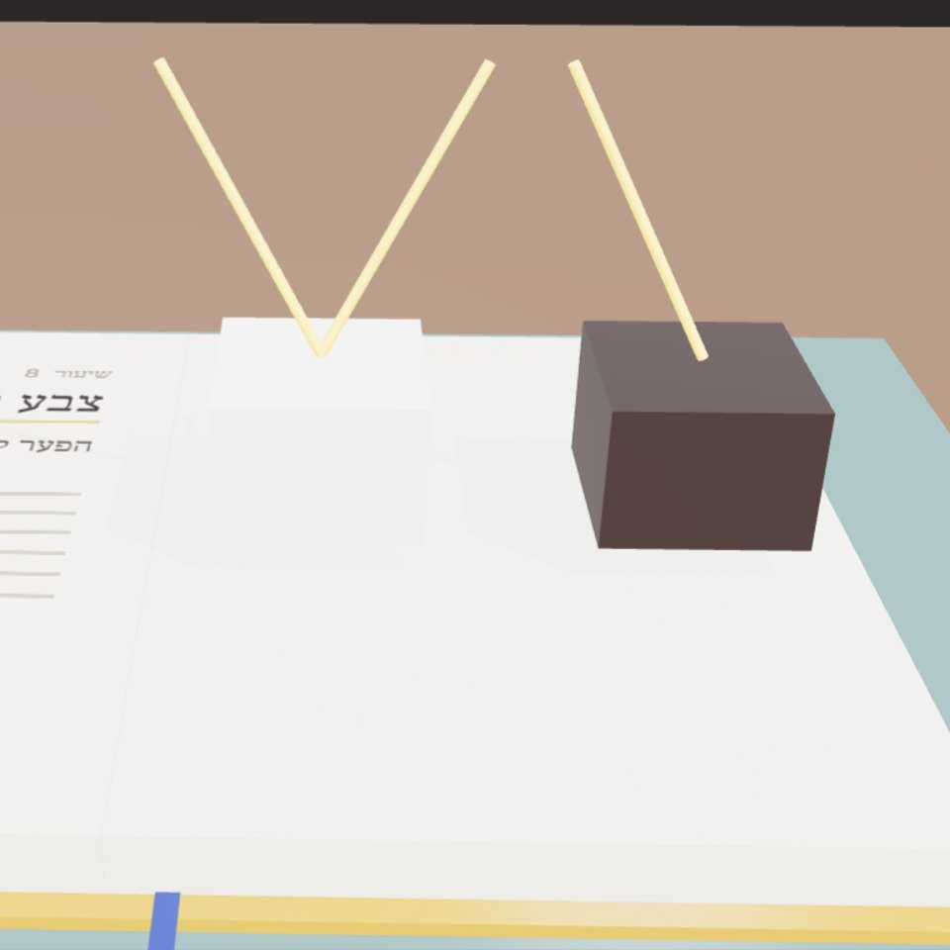
רעיונות שנבדקו: 546
עברו את כל השערים: 3, בלי נתון תפקוד
יצאו בשער המים: 3
חול בשעת הפעילות: 70°C
מה זה לא
זה לא אומר שאין חומר כזה. זה אומר שהחיפוש בהחלפת יסודות אינו הכלי הנכון לאתגר הזה.

מה זה אומר לתכנון
1. לקירור מעטפת, להתחיל מגאומטריה: גודל חלקיק, עובי שכבה וזווית.
2. להשתמש בחומרים לבנים ויציבים שכבר קיימים, כמו Al₂O₃ ו-SiO₂.
3. לבדוק כל ציפוי בגשם ובלחות, לא רק בשמש.
באיזה מקום בבניין שלך הצורה יכולה לעשות את העבודה של החומר?
הייקו
שערה משולשת
מחזירה את השמש
שולחת חום לכוכבים
מקורות
N. N. Shi et al., Science, 2015 (מתוך BIOMATIC)
A. P. Raman et al., Nature, 2014 (מתוך BIOMATIC)
Materials Project, נתונים פתוחים (AWS Open Data), גרסה 2026-09-28

